KMP

T串主串 P串模式串

i

T串：A B C A B C D H I J K

P串： A B C E

j

**保持i指针不回溯，通过修改j指针，让模式串尽量地移动到有效的位置**

接下来我们自己来发现j的移动规律：

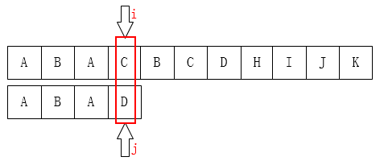

如图：C和D不匹配了，我们要把j移动到哪？显然是第1位。为什么？因为前面有一个A相同啊：

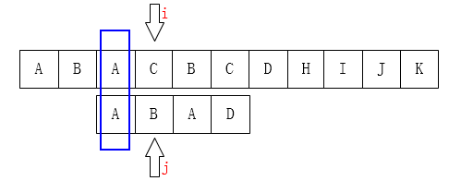

如下图也是一样的情况：

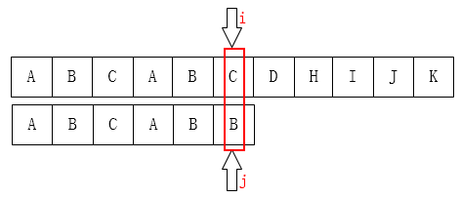

可以把j指针移动到第2位，因为前面有两个字母是一样的：

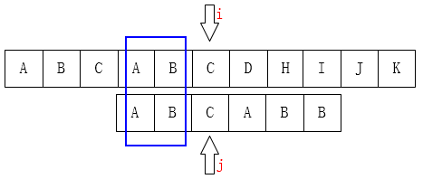

当匹配失败时，j要移动到下一个位置k。（模式串）存在着这样的性质：**最前面的k个字符和j之前的最后k个字符是一样的。**

**P[0~k-1] ==P[j-k~j-1]**

**比如: a b c d a b c**    
**i == : 0 1 2 3 4 5 6  7**   
**next:-1 0 0 0 0 1 2**  3

void get_next() //初始化next数组 lenp为p数组的长度

{

int i,j;

Next[0] = j = -1;

i = 0;

while(i<lenp) //最后一位的判断其实是多余的

{

while(j!=-1&&p[j]!=p[i])

j = Next[j];

Next[++i] = ++j;

}

}

**-----------------------------------------------------------------------------------------------------------------------**

**Kmp部分：**

i： 0 1 2 3 4 5 6 7 8 9

T串： a b c e a b p a b c

P串： a b c d a b c

Next[]： -1 0 0 0 0 1 2

当i=3处，j= 3 ，t[i]!=p[j],j的指针返回到next[3] 即 j = 0

i： 0 1 2 3 4 5 6 7 8 9

T串： a b c d a b p a b c

P串： a b c d a b c

Next[]： -1 0 0 0 0 1 2

若一直匹配至i=6；

j= 6，t[i]!=p[j],j返回到next[6] 移动j指针 即j=2

int kmp1() //在t串找p串 返回下标

{

int i,j;

i = j = 0; //两个下标指针 i为主串的指针 j为模式串的指针

while(i<lent&&j<lenp)

{

while(j!=-1&&t[i]!=p[j])

j = Next[j];

i++;

j++;

}

if(j==lenp)

return i-j; //若找到返回开始下标（从0开始）

return -1; //找不到返回-1

}

t[] aaaaaa

p[] aa

返回的ans = 5

int kmp2() //返回匹配次数

{

int i,j;

i = j = 0;

int ans = 0;

while(i<lent)

{

while(j!=-1&&t[i]!=p[j])

j = Next[j];

if(j==lenp-1)

{

ans++;

j = Next[j];

}

i++;

j++;

}

return ans;

}

t[] aaaaaaa

p[] aaa

返回的ans = 2

int kmp3() //返回t串中有多少个p串

{

int i,j;

i = j = 0;

int ans = 0;

while(i<lent)

{

while(j!=-1&&t[i]!=p[j])

j = Next[j];

if(j==lenp-1)

{

ans++;

j = -1; // j指针改变为-1 然后++ 从0重新查找

}

i++;

j++;

}

return ans;

}